附件2

2025年度
永州市看守所部门决算

目 录

第一部分 永州市看守所概况
一、部门职责
二、机构设置及决算单位构成
第二部分 部门决算表
一、收入支出决算总表
二、收入决算表
三、支出决算表
四、财政拨款收入支出决算总表
五、一般公共预算财政拨款支出决算表
六、一般公共预算财政拨款基本支出决算明细表
七、政府性基金预算财政拨款收入支出决算表
八、国有资本经营预算财政拨款支出决算表
九、财政拨款“三公”经费支出决算表
第三部分 部门决算情况说明
一、收入支出决算总体情况说明
二、收入决算情况说明
三、支出决算情况说明
四、财政拨款收入支出决算总体情况说明
五、一般公共预算财政拨款支出决算情况说明

六、一般公共预算财政拨款基本支出决算情况说明
七、财政拨款“三公”经费支出决算情况说明
八、政府性基金预算收入支出决算情况
九、关于机关运行经费支出说明
十、一般性支出情况说明
十一、关于政府采购支出说明
十二、关于国有资产占用情况说明
十三、关于2025年度预算绩效管理情况的说明
第四部分 名词解释
第五部分 附件

第一部分
永州市看守所概况

一、部门职责
根据公安部、省公安厅的有关文件规定，看守所主要职责是：
（一）依据国家法律对被羁押的犯罪嫌疑人、被告人、罪犯实行武装警戒看守，保障安全。
（二）对在押人员进行教育，管理在押人员生活卫生。
（三）保障侦查、起诉和审判工作的顺利进行。
二、机构设置及决算单位构成
（一）内设机构设置。永州市看守所内设机构包括：综合大队、管教大队、巡逻防控大队、收提押大队、医疗大队，含永州市未成年看守所和永州市女子看守所。实有在职人数49人，比上年增加4人。退休人员14人，与上年一致。车辆编制2台，实有车辆2台。
（二）决算单位构成。永州市看守所单位2025年部门决算汇总公开单位构成包括：永州市看守所本级。

第二部分 部门决算表
收入支出决算总表
公开01表
部门： 单位：万元
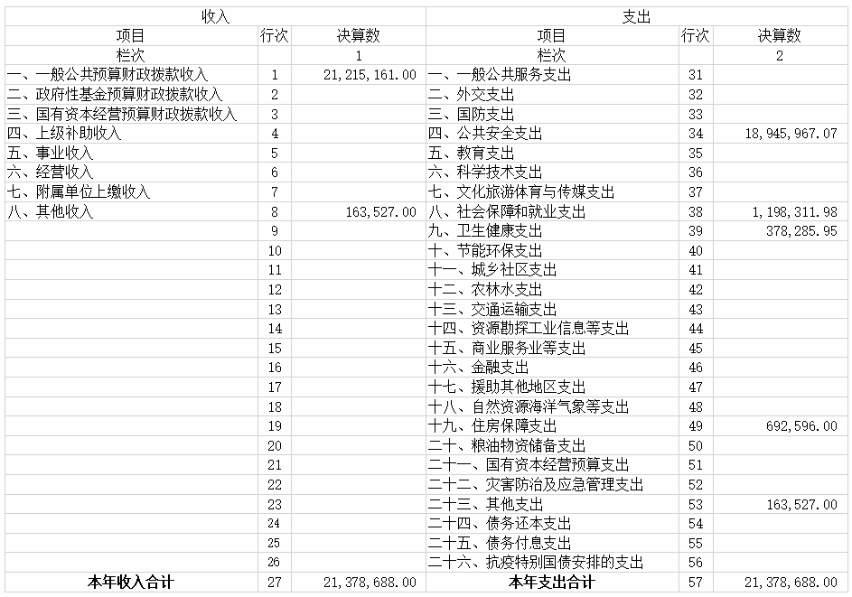
注：1.本表反映部门本年度的总收支和年末结转结余情况。
2.本套报表金额单位转换时可能存在尾数误差。

收入决算表
公开02表
部门： 单位：万元
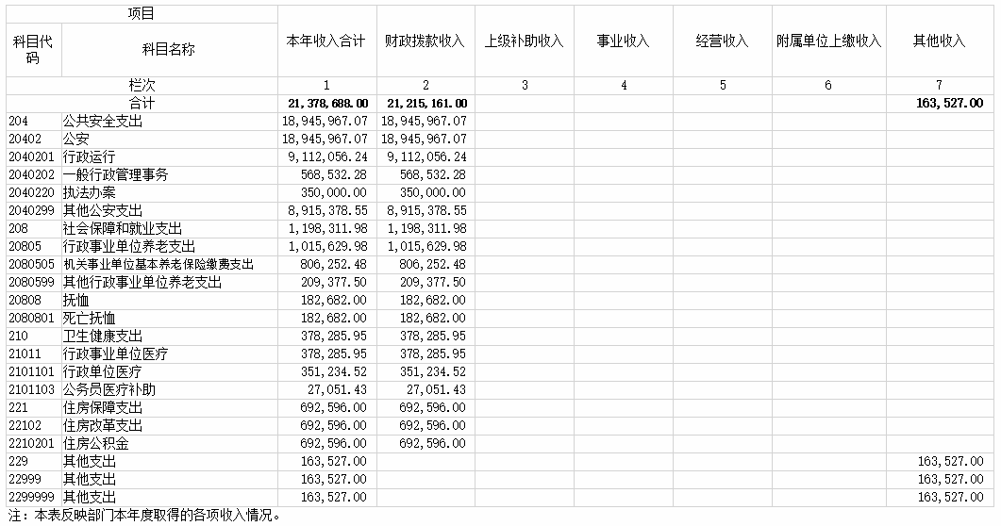
支出决算表
公开03表
部门： 单位：万元
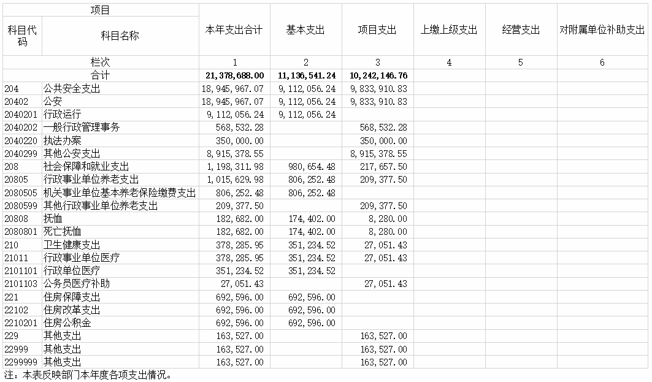
财政拨款收入支出决算总表
公开04表
部门： 单位：万元
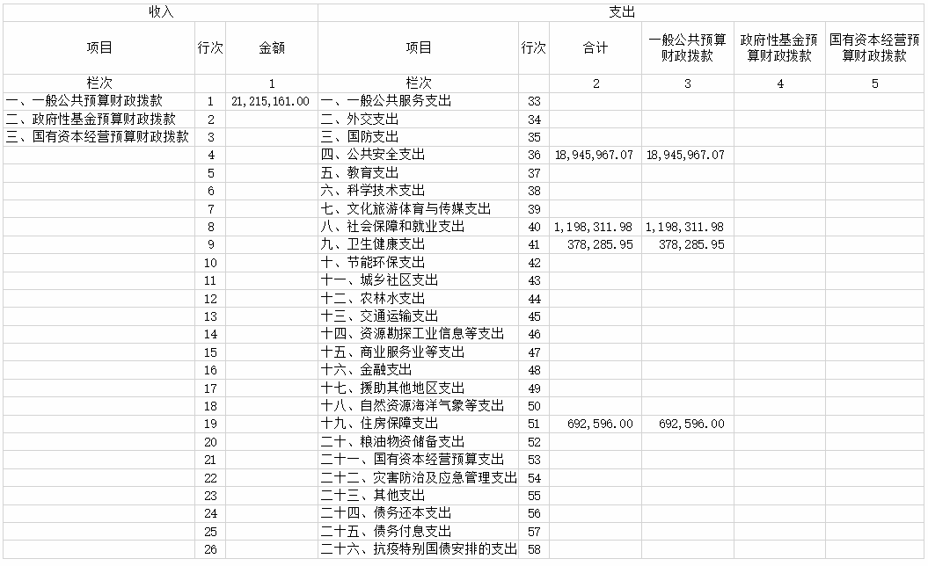
注：本表反映部门本年度一般公共预算财政拨款、政府性基金预算财政拨款和国有资本经营预算财政拨款的总收支和年末结转结余情况。
一般公共预算财政拨款支出决算表
公开05表
部门： 单位：万元
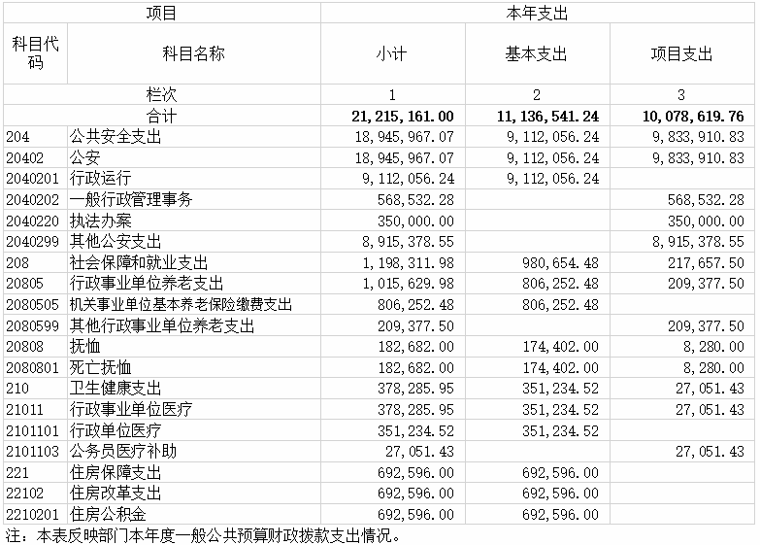

一般公共预算财政拨款基本支出决算明细表
部门： 公开06表
单位：万元
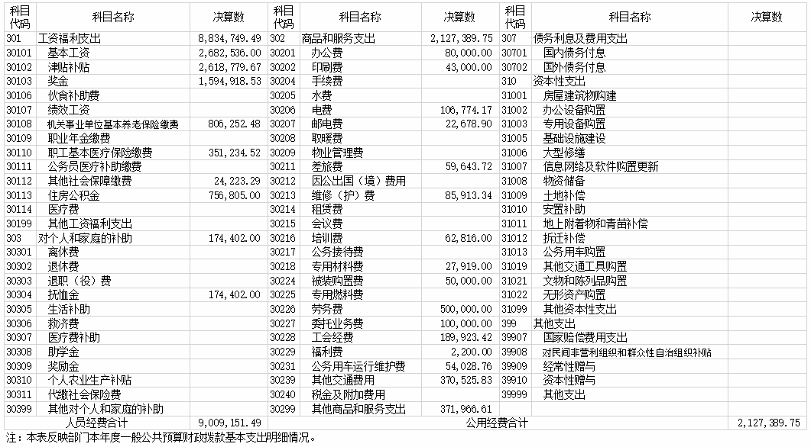

政府性基金预算财政拨款收入支出决算表
公开07表
部门： 单位：万元
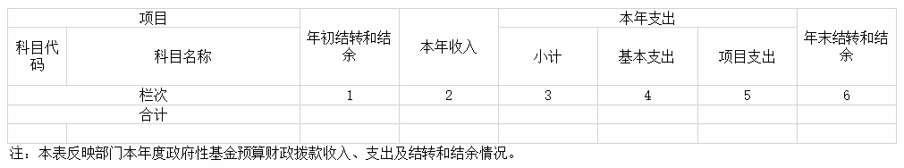

说明：我单位没有政府性基金收入，也没有使用政府性基金安排的支出，故本表无数据。

国有资本经营预算财政拨款支出决算表
公开08表
部门： 单位：万元
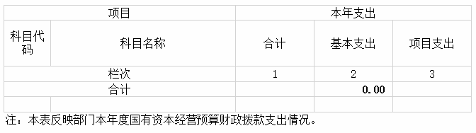

说明：我单位没有使用国有资本经营预算安排的支出，故本表无数据。

财政拨款“三公”经费支出决算表
公开09表
部门： 单位：万元
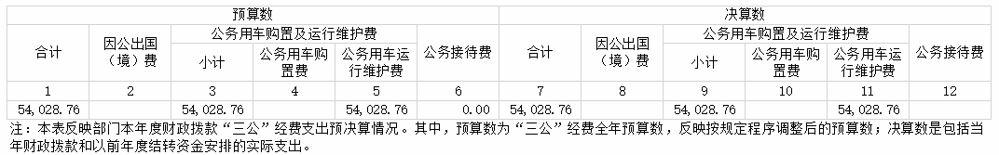

第三部分
2025年度部门决算情况说明

一、收入支出决算总体情况说明
2025年度收、支总计2137.87万元。与上年相比，减少57.48万元，降低2.62%，主要是因为贯彻落实党政机关习惯过紧日子有关要求，厉行节约办一切事业，严控一般性支出，进一步优化支出结构，持续压降“三公”经费、办公经费、会议培训等行政开支。同时坚持有保有压，优化支出结构，提高资金使用效率，合理保障办公经费、羁押经费、日常运行维护经费等重点支出。
二、收入决算情况说明
2025年度收入合计2137.87万元，其中：财政拨款收入2121.52万元，占99.24%；上级补助收入0万元，占0%；事业收入0万元，占0%；经营收入0万元，占0%；附属单位上缴收入0万元，占0%；其他收入16.35万元，占0.76%。
三、支出决算情况说明
2025年度支出合计2137.87万元，其中：基本支出1113.65万元，占52.09%；项目支出1024.22万元，占47.91%；上缴上级支出0万元，占0%；经营支出0万元，占0%；对附属单位补助支出0万元，占0%。
四、财政拨款收入支出决算总体情况说明
2025年度财政拨款收、支总计2121.52万元，与上年相比，增加24.45万元,增长1.17%，主要是因为在职人员从去年的45人增加到今年的49人，人员增加导致人员类经费和公用经费增加。
五、一般公共预算财政拨款支出决算情况说明
（一）一般公共预算财政拨款支出决算总体情况
2025年度财政拨款支出2121.52万元，占本年支出合计的99.24%，与上年相比，财政拨款支出增加24.45万元，增长1.17%，主要是因为在职人员从去年的45人增加到今年的49人，人员增加导致人员类经费和公用经费增加。
（二）一般公共预算财政拨款支出决算结构情况
2025年度财政拨款支出2121.52万元，主要用于以下方面：公共安全支出1894.60万元，占89.30%；社会保障和就业支出119.83万元，占5.65%;卫生健康支出37.83万元，占1.78%;住房保障支出69.26万元，占3.26%。
（三）一般公共预算财政拨款支出决算具体情况
2025年度财政拨款支出年初预算数为1898万元，支出决算数为2121.52万元，完成年初预算的111.78%，其中：
1、公共安全支出。
年初预算为1712万元，支出决算为1894.60万元，完成年初预算的110.67%，决算数大于年初预算数的主要原因是：1、在职人员从去年的45人增加到今年的49人，人员增加导致人员类经费和公用经费增加；2、年中追加提前下达的一般性转移支付资金。
2、社会保障和就业支出。
年初预算为82.19万元，支出决算为119.83万元，完成年初预算的145.80%，决算数小于年初预算数的主要原因是：在职人员从去年的45人增加到今年的49人，人员增加导致人员类经费和公用经费增加。
3、卫生健康支出。
年初预算为35.54万元，支出决算为37.83万元，完成年初预算的106.44%，决算数大于年初预算数的主要原因是：在职人员从去年的45人增加到今年的49人，人员增加导致人员类经费和公用经费增加。
4、住房保障支出。
年初预算为68.27万元，支出决算为69.26万元，完成年初预算的101.45%。决算数大于年初预算数的主要原因是：在职人员从去年的45人增加到今年的49人，人员增加导致人员类经费和公用经费增加。
六、一般公共预算财政拨款基本支出决算情况说明
2025年度一般公共预算财政拨款基本支出1113.65万元，其中：
人员经费900.92万元，占基本支出的80.90%,主要包括基本基本工资268.25万元、津贴补贴261.88万元、奖金159.49万元、机关事业单位基本养老保险80.63万元、职工基本医疗保险缴费35.12万元、住房公积金75.68万元、其他社会保障缴费2.42万元、抚恤金17.44万元。
公用经费212.73万元，占基本支出的19.10%，主要包括办公费8万元、印刷费4.3万元、电费10.68万元、邮电费2.27万元、差旅费5.96万元、维修（护）费8.59万元、培训费6.28万元、公务接待费0万元、专用材料费2.79万元、被装购置费5万元、劳务费50万元、委托业务费10万元、工会经费18.99万元、福利费0.22万元、公务用车运行维护费5.40万元、其他交通费用37.05万元、其他商品和服务指出37.20万元。
七、财政拨款“三公”经费支出决算情况说明
（一）“三公”经费财政拨款支出决算总体情况说明
2025年度“三公”经费财政拨款支出预算为7万元，支出决算为5.4万元，完成预算的77.14%；与上年相比减少0.99万元，增长15.49%。决算数小于预算数的主要原因是上级部门不定期审计接待本年度无接待，上年度有接待。
（二）“三公”经费财政拨款支出决算具体情况说明
1.因公出国（境）费支出预算为0万元，支出决算为0万元。
2.公务用车购置费及运行维护费支出预算为6万元，支出决算为5.4万元，完成预算的90%；与上年相比减少0.58万元，降低9.70%。其中：
公务用车购置费支出预算为0万元。
公务用车运行维护费支出预算为6万元，支出决算为5.4万元，
主要是维修支出，完成预算的90%；与上年相比减少0.58万元，降低9.70%。决算数小于预算数的主要原因是保持勤俭节约的优良传统。决算数小于上年数的主要原因是保持勤俭节约的优良传统。截止2025年12月31日，我单位开支财政拨款的公务用车保有量为2辆。
- 公务接待费支出预算为1万元，支出决算为0万元，完成预算的0%；与上年相比减少0.41万元，减少41%。决算数小于预算数的主要原因是上级部门不定期审计接待。
八、政府性基金预算收入支出决算情况
2025年度政府性基金预算财政拨款收入0万元；年初结转和结余0万元；支出0万元。
九、关于机关运行经费支出说明
本部门2025年度机关运行经费支出212.74万元，比年初预算数219.93减少7.19万元，降低3.27%。主要原因是：所里秉持勤俭节约的精神，再加上其他交通费用的减少。
十、一般性支出情况说明
2025年本部门开支会议费0万元；开支培训费6.28万元，用于开展民警警衔晋升培训培训，人数10人，内容为民警警衔晋升需进行培训。
十一、关于政府采购支出说明
本部门2025年度政府采购支出总额150万元，其中：政府采购货物支出0 万元、政府采购工程支出0万元、政府采购服务支出150万元。授予中小企业合同金额150万元，占政府采购支出总额的100%，其中：授予小微企业合同金额0万元，占授予中小企业合同金额的0%。货物采购授予中小企业合同金额占货物支出金额的0%，工程采购授予中小企业合同金额占工程支出金额的0%，服务采购授予中小企业合同金额占服务支出金额的0%。
十二、关于国有资产占用情况说明
截至2025年12月31日，单位共有车辆2辆，其中，副部（省）级及以上领导用车0辆、主要负责人用车0辆、机要通信用车0辆、应急保障用车0辆、执法执勤用车2辆、特种专业技术用车0辆、离退休干部服务用车0辆、其他用车0辆；单位价值100万元以上设备（不含车辆）0台（套）。
十三、关于2025年度预算绩效情况的说明
（一）绩效评价工作开展情况。
组织对2025年度本单位整体支出开展绩效自评，涉及项目5个，共涉及资金2137.87万元。其中，一般公共预算项目5个1024.22万元，占一般公共预算支出总额的47.91%；政府性基金预算项目0 个0万元，占政府性基金预算支出总额的0%；国有资本经营预算项目0 个0 万元，占国有资本经营预算支出总额的0%；社会保险基金预算项目0个0 万元，占社会保险基金预算支出总额的0%。
- 评价结果应用情况。
2025年度本单位整体支出全年预算数1898万元，执行数2137.87万元，完成预算的112.64%，绩效自评得分99.91分。绩效目标完成情况：一是有效保障监所工作正常运行，保障监所安全；二是管理在押人员生活卫生。三是保障侦查、起诉和审判工作的顺利进行。2025年日均羁押1103人，比去年同期减少79人，羁押量同比减少6.68%。全所民警职工、协辅警敢于担当，全力履责，保障了监所全面稳定，监管工作及队伍建设都取得了明显的成效。
健全各项规章制度，严格规范收押流程，依法做好在押人员入所管理工作的方面：（1）收押符合收押条件的应收尽收。通过查验法律文书、核对身份证件、健康检查等相关的收押流程，依法做好新入所人员收押管理等工作。（2）落实管教民警与在押人员的谈话制度，对新入所在押人员24小时内进行提教。对在押人员每月每人至少提教二次；对重点人员每人每周至少提教谈话一次。对违反监规的羁押人员进行实时提教。提教到位率为100%。（3）严格按财政预算执行，运行成本未超过部门预算。财政拨款收入为2121.52万元，其他收入16.35万元，年终决算支出2137.87万元。（4）加强队伍建设方面，加强对民警的管理，民警无违法违纪现象。（5）为提高在押人员对本所管理工作满意度，我所实施在押人员管理教育和服务并重的方法，我所确保了被羁押人员吃熟、吃热、吃得卫生、吃够标准，热水或开水定时供应，被羁押人员对本所的生活保障工作基本满意，没有接到羁押人员的不良反映，在押人员对生活保障情况基本，满意度达到99%。

第四部分 名词解释

- 财政拨款收入：指财政当年拨付的资金，主要包括一般公共预算财政拨款，政府性基金预算财政拨款，国有资本经营预算财政拨款。
二、上级补助收入：指事业单位从主管部门和上级单位取得的非财政补助收入。
三、事业收入：指事业单位开展专业业务活动及辅助活动所取得的收入。
四、经营收入：指事业单位在专业业务活动及其辅助活动之外开展非独立核算经营活动取得的收入。
五、附属单位上缴收入：指事业单位附属独立核算单位按照有关规定上缴的收入。
六、其他收入：指除上述“财政拨款收入”、“事业收入”、“经营收入”等以外的收入。
七、基本支出：指为保障机构正常运转、完成日常工作任务而发生的各项支出，包括人员支出和公用支出。
八、项目支出：指在基本支出以外为完成相关行政任务和事业发展目标所发生的各项支出。
九、“三公”经费：指通过财政拨款资金安排的因公出国（境）费、公务用车购置及运行费和公务接待费支出。
十、机关运行经费：是指各部门的公用经费，包括办公及印刷费、邮电费、差旅费、会议费、福利费、日常维修费、专用材料及一般设备购置费、办公用房水电费、办公用房取暖费、办公用房物业管理费、公务用车运行维护费以及其他费用。

第五部分 附 件

一、2025年度部门永州市看守所整体支出绩效自评报告。

